TRƯỜNG MẦM NON PHÚC LỢI THỰC HIỆN
CÂN ĐO ĐỊNH KỲ LẦN I CHO TRẺ
NĂM HỌC 2020-2021
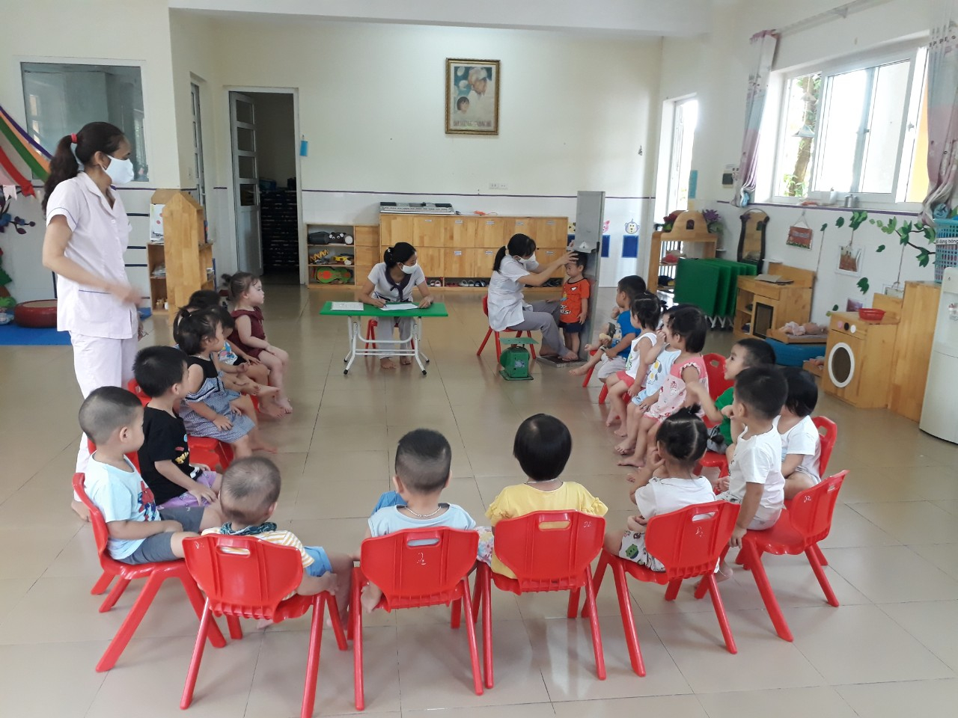
Căn cứ thông tư số 46/2010/TT-BYT ngày 29/12/2010 của bộ y tế về ban hành quy chuẩn kỹ thuật quốc gia về vệ sinh phòng bệnh truyền nhiễm trong các cơ sở giáo dục thuộc hệ thống giáo dục quốc dân và thông tư số 13/2016/TTLT-BYT-BGDĐT ngày 12/5/2016 của bộ y tế và bộ giáo dục và Đào tạo quy định về công tác y tế trường học;
Căn cứ công văn số 2844/SGDDT-CTTT V/v triển khai thực hiện kế hoạch 171/KH-UBND ngày 27/08/2020 về công tác y tế trường học 2020-2021 trên địa bàn thành phố.
Thực hiện kế hoạch số 316/KH-UBND ngày 31 tháng 08 năm 2020 của ủy ban nhân dân quận Long Biên V/v triển khai công tác y tế trường học trên địa bàn quận năm học 2020-2021;
Thực hiện kế hoạch số 12 /KH-MNPL ngày 03 tháng 09 năm 2020 của trường mầm non Phúc Lợi về triển khai công tác tháng;
Ngày 09;10;11;14;16;18 tháng 09 năm 2020 trường mầm non Phúc Lợi đã thực hiện triển khai công tác cân, đo theo dõi biểu đồ cho trẻ định kỳ lần I năm học 2020-2021 cho trẻ.
Để chào đón một năm học mới với một kết quả cao, ngay từ đầu tháng 9/2020 nhà trường đã xây dựng kế hoạch cụ thể các hoạt động và công tác cân, đo, theo dõi biểu đồ cho trẻ đầu năm được nhà trường đặt ra ngay đầu năm học. Đây là một quy định dưới sự chỉ đạo từ cấp trên. Bởi ngay trong thực tế đối với khối trường mầm non muốn đạt được kết quả cao trong các hoạt động thì vấn đề đầu tiên cần đạt được là vấn đề sức khỏe. Trẻ ở nứa tuổi mầm non còn bé và sự chăm sóc cần phải có sự giám sát chặt chẽ, muốn chăm sóc trẻ được tốt thì ngay từ đầu chúng ta cần phải biết được thể lực, nhu cầu, của từng trẻ, có như vậy thì mới điều chỉnh được sự phát triển cân đối cho các bé. Muốn nắm bắt được thể lực thì việc cân đo theo dõi biểu đồ cho trẻ đầu năm là việc làm cấp thiết không thể bỏ qua. Đây cũng là yếu tố để phục vụ cho việc đánh giá khám sức khỏe khi phân loại sức khỏe của trẻ.
Công tác cân, đo được thực hiện vào ngày: Ngày 09/09/2020 cân, đo khối mẫu giáo lớn; ngày 10/09/2020 cân, đo đối với khối mẫu giáo nhỡ; ngày 11/09/2020 cân, đo khối mẫu giáo bé; ngày 14/09/2020 cân đo khối nhà trẻ; nhà trường thực hiện cân vét cho những trẻ nghỉ học vào 02 ngày đó là ngày 16-18/09/2020;
Với sự phối kết hợp nhịp nhàng của giáo viên trên lớp cùng nhân viên y tế trường học đã tạo cho trẻ một tinh thần thoải mái khi thực hiện cân, đo. Trẻ không bị sợ hãi hay nhút nhát trong quá trình thực hiện mà ngược lại trẻ rất tự tin, hứng thú và có nề nếp trong quá trình cân, đo, dưới đây là một số hình ảnh đã được chụp lại trong quá trình thực hiện cân, đo cho trẻ của trường mầm non Phúc Lợi năm học 2020-2021:
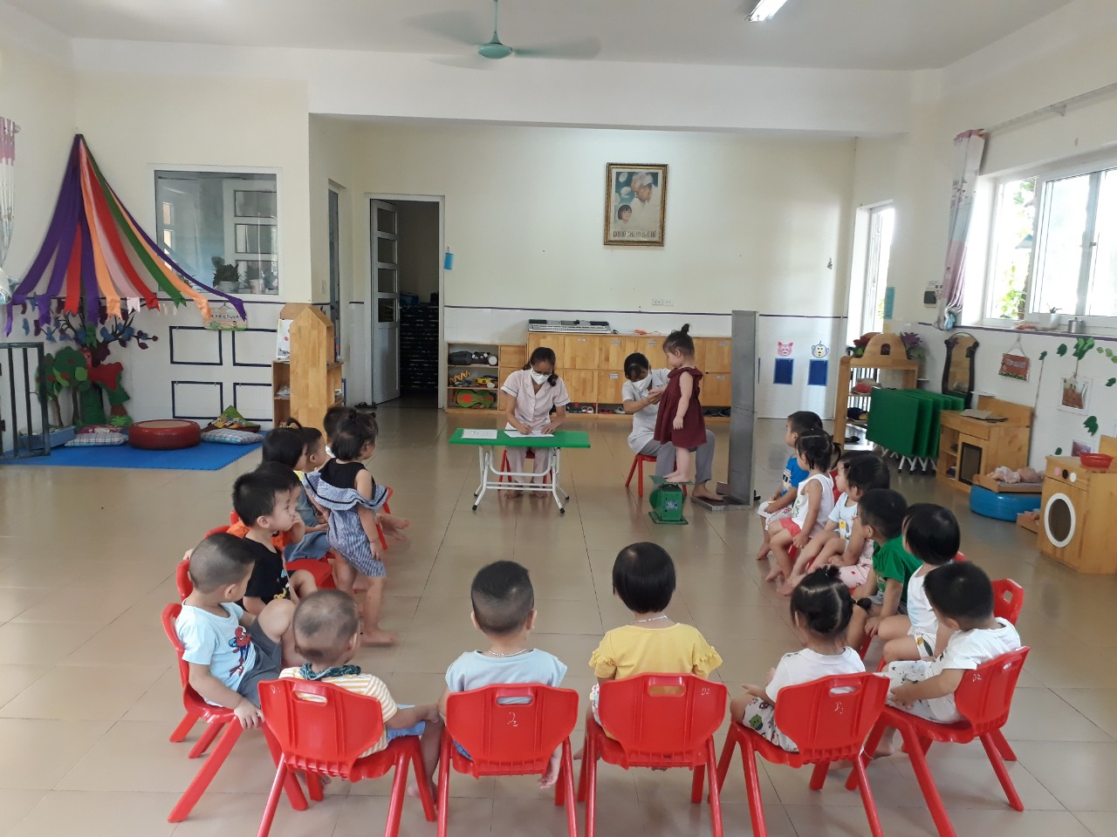

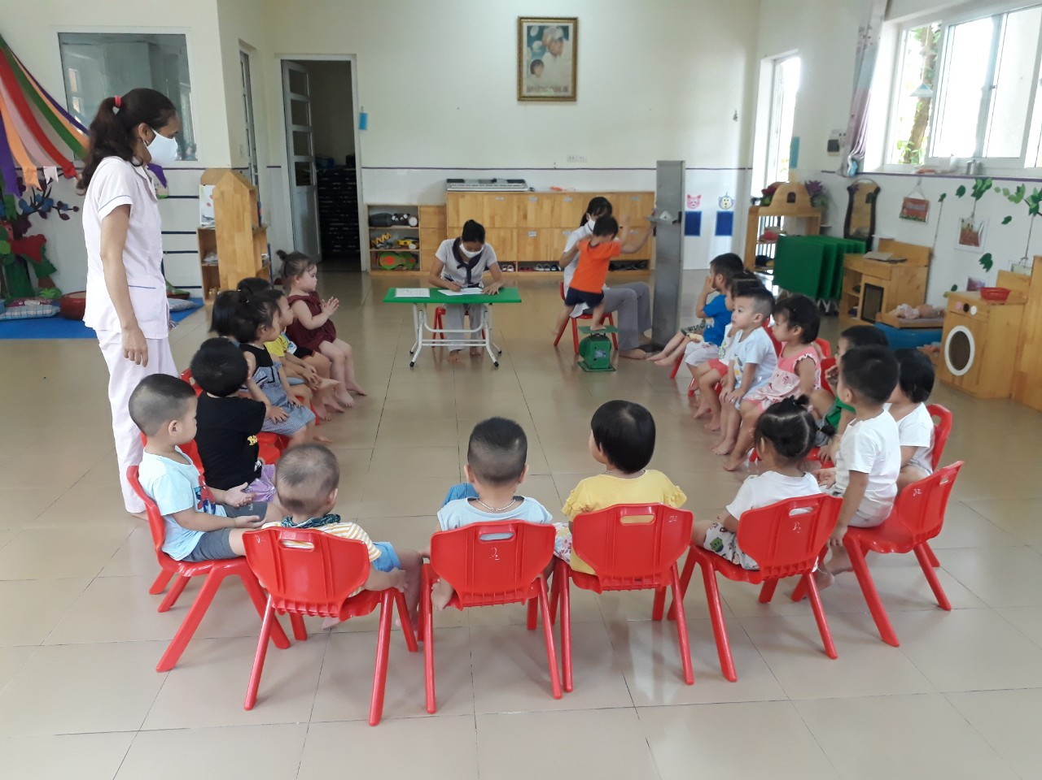
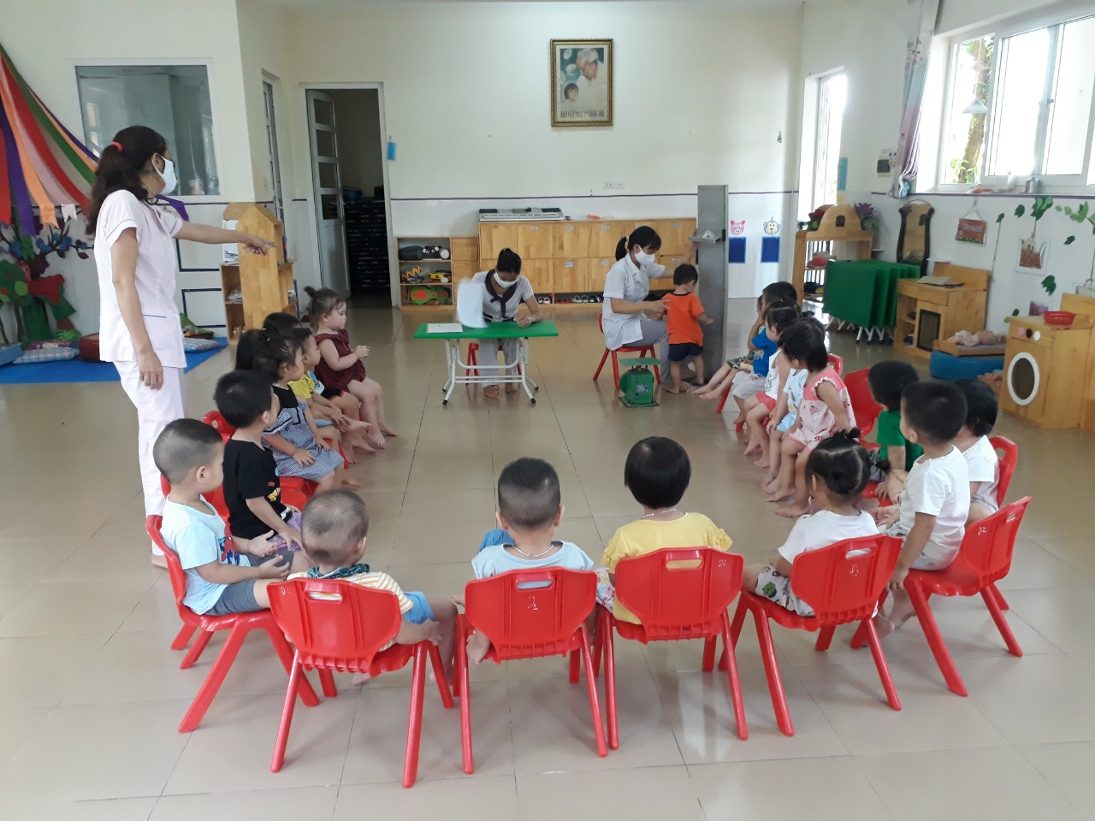
BGH KÝ DUYỆT Tác giả: Nguyễn Thị Sửu

